Задание 3
1. Опишите снимок. Обзорная рентгенография кистей.
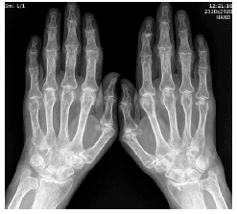
2. Опишите изменения на коже стопы
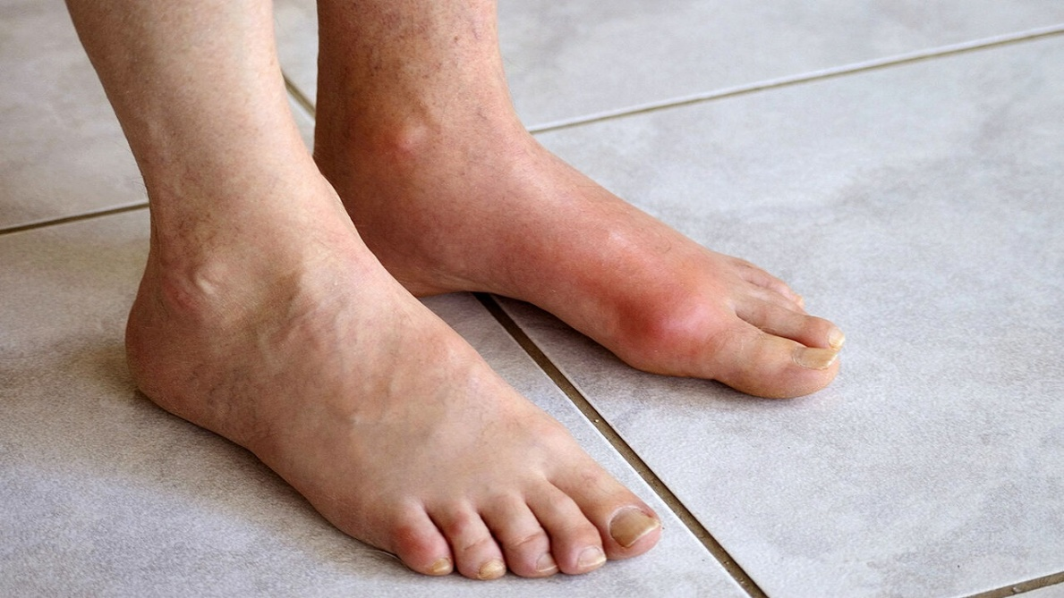

3. Опишите. Как называются изменени ясуставов при данном заболевании?
